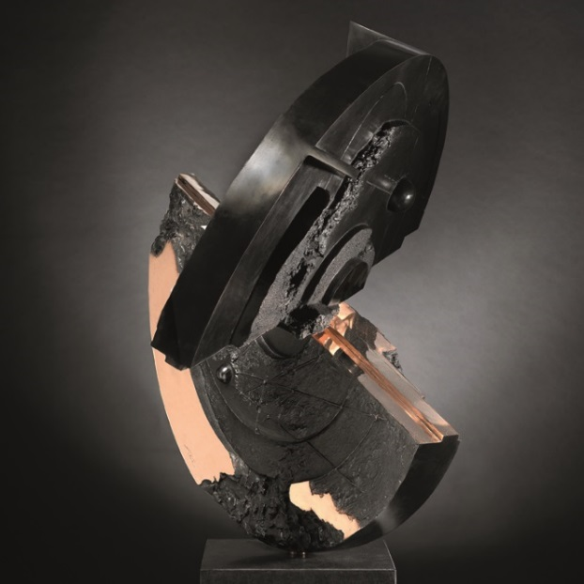
COORDINATE MOSTRA:
Titolo: Walter Valentini. La misura del cielo Testo in catalogo: Arch. Mario Botta
Sede: Galleria Marini - Via Andrea Appiani, 12, Milano tel. 0236751871
Inaugurazione: Giovedì 10 dicembre, ore 18.00
Date: 10 dicembre–28 febbraio 2016 Orari: lun.-ven. 15,30-19,30 sab. 10,30-12,30 e 15,30-19,30

COMUNICATO STAMPA
Si inaugura giovedì 10 dicembre 2015 presso la Galleria Marini la mostra “Walter Valentini. La misura del cielo”, presentazione in catalogo di Mario Botta.
Due maestri del nostro tempo. L’incontro tra Walter Valentini (1928) pittore e scultore marchigiano e l’Architetto Mario Botta.
Dopo due anni dall’ultima personale milanese l’artista marchigiano espone i suoi ultimi lavori. In particolare una grande scultura, “Aldebaran, fusione in bronzo lucido e patinato, 119x90x90 cm” che ha avuto una gestazione di dieci anni, dal 2005 al 2015.
Scrive Mario Botta in catalogo <<… Come architetto mi sono note le forti analogie che intercorrono fra il linguaggio emanato dagli spazi e le poetiche degli artisti. La casa-atelier di Valentini presenta un ambiente chiaro e razionale, immagine di una cultura post Bauhaus che ha superato la tormentata crescita della cultura “globale” della seconda metà del XX secolo. Nell’illustrare la molteplicità dei suoi lavori l’artista, schivo e riservato, ha evitato con pudore riferimenti diretti alla grande confusione che ha connotato la vita dell’intera sua generazione; una condizione esistenziale obbligata, dentro la quale pochi operatori sono sfuggiti alle lusinghe del consumo sfrenato sollecitato dalle mode artistiche. Mi sembra che Valentini debba essere annoverato in questa sparuta compagine. La dedizione al proprio lavoro lo ha costantemente sorretto e aiutato - quasi fosse un umile artigiano – con il rigore proprio della disciplina, costantemente declinata dall’artista come esigenza di un nuovo ordine morale. Vi è qualcosa di insistentemente rinascimentale nel lavoro semplice e colto di Valentini, con una dimensione feriale e uno stretto rapporto dell’operare tra casa e bottega. Mi sembra che dal lavoro emergano resistenze ancestrali, ancora presenti ma infinitamente lontane dalla spregiudicata divisione del lavoro imposta dalla cultura moderna. Nel suo processo artistico si riconosce una stretta osmosi tra il fare e il pensare che attraverso un percorso finito si apre alla ricerca dell’infinito. È questo un processo lento e silenzioso dove il confronto fra le astratte tracce geometriche in rilievo sulla superficie dipinta o scolpita e l’infinità del cosmo, diviene un confronto impari, un impegno al di sopra delle possibilità umane, una sfida inafferrabile come quella di Alberto Giacometti nel suo rincorrere l’impossibile mistero di un volto…>>.
L’esposizione resterà aperta fino al 28 febbraio 2016.
Con preghiera di pubblicazione

